上海华裕物流有限公司“3.10”
车辆伤害死亡事故调查报告

2022年3月10日21时30分左右，浦东新区曹路镇庙车公路20号上海华裕物流有限公司集装箱堆场C区，发生一起车辆伤害事故，造成一人死亡。
事故发生后，根据《中华人民共和国安全生产法》《生产安全事故报告和调查处理条例》（国务院令第493号）等相关法律法规以及新区人民政府的授权，由浦东新区应急管理局牵头，会同浦东新区建设和交通委员会、上海市公安局浦东分局、浦东新区总工会、曹路镇人民政府，并邀请浦东新区监察委员派员组成调查组。调查组通过现场勘查、调查取证、综合分析等，查明了事故发生的原因，认定了事故的性质,提出了对有关责任人员、责任单位的处理建议和防范措施。现将情况报告如下：
一、基本情况
（一）事故单位情况
上海华裕物流有限公司（以下简称华裕公司）：成立于2011年12月20日；住 所：上海市浦东新区庙车公路20号 ；法定代表人：陈玉柱；企业类型：有限责任公司（自然人投资或控股）；统一社会信用代码：91310115588664579X；经营范围：许可项目：道路货物运输（不含危险货物）；货物进出口；技术进出口。（依法须经批准的项目，经相关部门批准后方可开展经营活动，具体经营项目以相关部门批准文件或许可证件为准）一般项目：集装箱制造，集装箱维修，集装箱销售，集装箱租赁服务，普通货物仓储服务（不含危险化学品等需许可审批项目），信息咨询服务（不含许可类信息咨询服务），国际货物运输代理，国内货物运输代理，制冷设备安装、维修，从事制冷技术领域内的技术开发、技术转让、技术咨询、技术服务，橡胶制品、金属材料、金属制品、五金交电、风动和电动工具、钢材、木材、涂料（不含危险化学品）的销售，电线、电缆经营。
上海同瑞供应链管理有限公司（以下简称同瑞公司）：成立于2019年8月30日；住 所：上海市浦东新区奥纳路188号308室；法定代表人：王新才；企业类型：有限责任公司（自然人独资）；统一社会信用代码：91310115MA1HARXN0B；经营范围：许可项目：道路货物运输（除危险化学品）。（依法须经批准的项目，经相关部门批准后方可开展经营活动，具体经营项目以相关部门批准文件或许可证件为准）一般项目：供应链管理，仓储（除危险化学品），国内货物运输代理，人工装卸服务，货物或技术进出口（国家禁止或涉及行政审批的货物和技术进出口除外），集装箱拼拆箱服务。（除依法须经批准的项目外，凭营业执照依法自主开展经营活动）
（二）事故相关人员情况
1.苏本柱 华裕公司堆高机驾驶员，持有上海市质量技术监管局核发的特种设备作业人员证书，作业项目:N2(叉车）；证件编号：372923197902065016；有效期至2023年4月16日。
2.郑新帅 同瑞公司重型半挂牵引车驾驶员，持有机动车驾驶证，证号：372926199011205714；有效期至2028年10月18日。3月10日当晚到华裕公司进行提箱。
3.郭振 华裕公司堆场兼职安全员，3月10日当天晚上负责夜间堆场的安全管理。
二、事故发生经过和报告救援情况
（一）事故发生经过
2022年3月10日21时30分左右，华裕公司堆高机驾驶员苏本柱从堆高机车载电脑上看到车号为沪DA0279重型半挂牵引车的提箱信息后，驾驶堆高机从堆场C04箱位上吊了一个空的集装箱放在了车上。苏本柱随后驾驶堆高机向右后方倒车，倒至与重型半挂牵引车平行时，然后按喇叭鸣笛，挂前进挡并往左打方向，准备向南侧掉头，为后面的重型半挂牵引车卸箱。在掉头即将完成时苏本柱感觉到堆高机右后轮颠了一下，苏本柱立即停车并坐在车上向右后方查看情况，见有人倒在地上后，苏本柱下车并拨打了110报警电话和120急救电话，随后向公司领导朱海民报告了事故情况。120急救人员到场后确认人已当场死亡。
三、勘察调查及鉴定情况
（一）现场勘察情况
事故发生位置位于庙车公路20号华裕公司堆场C区，现场有灯光照明。车牌号为沪DA0279的重型半挂牵引车车头向东停在靠近C04箱位一侧，车上放有一个集装箱。肇事堆高机车头朝南停在重型半挂牵引车南侧4.4米处。死者侧躺在堆高机车尾北侧地面，脖子上带有耳机，头部下方有血迹。
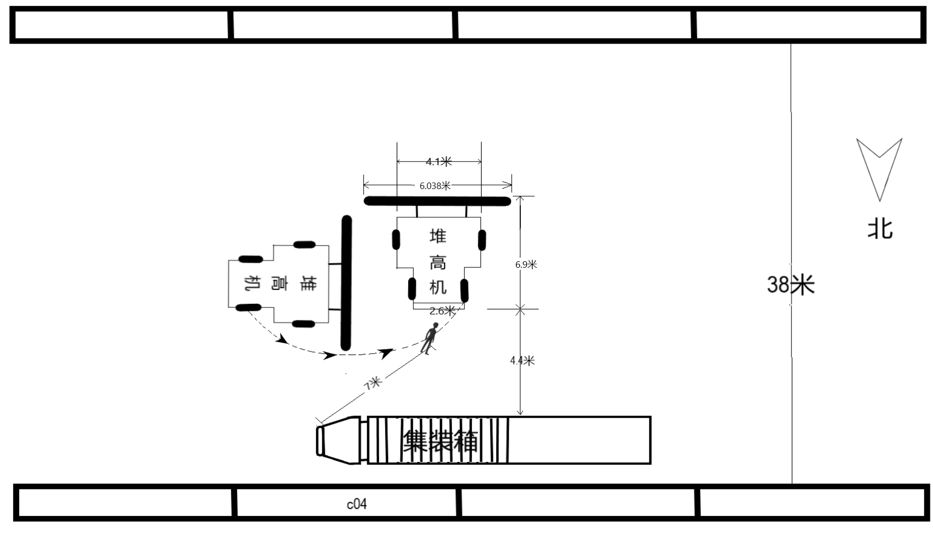
堆高机行进示意图
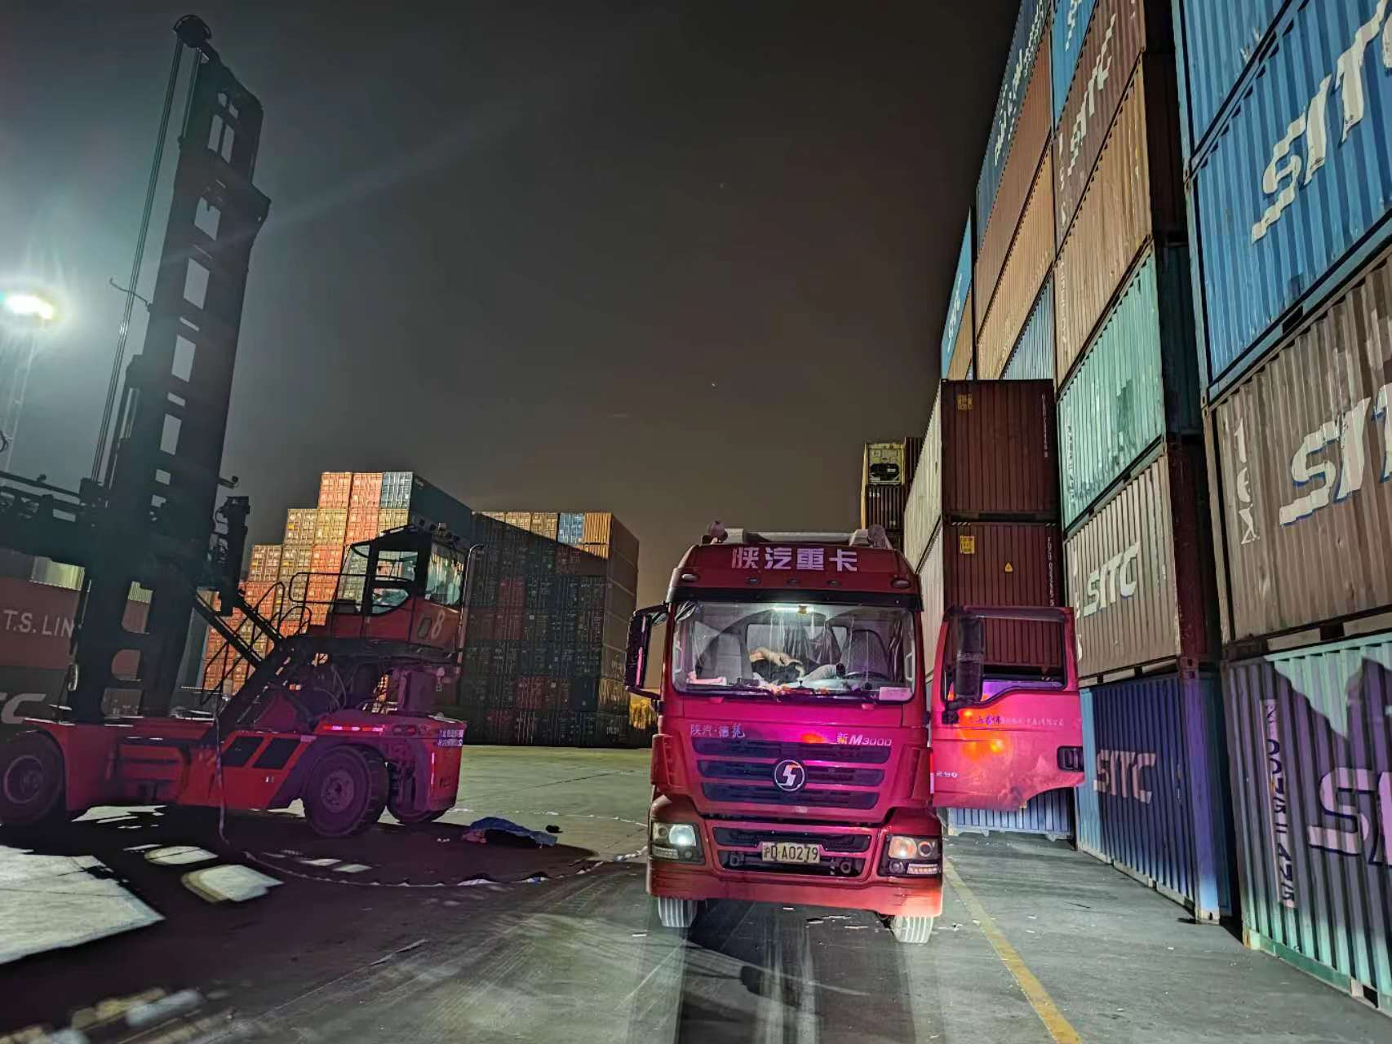
事故现场照片
肇事堆高机属华裕公司所有，生产厂商为湖南智上重工有限公司；设备品种：ZD系列集装箱空箱堆高机；车辆转弯为后轮驱动，车辆最小转弯半径：6100mm;整机质量：41000kg；外形尺寸：6900mm×6308mm×11890mm;车辆牌号：沪L3-02521；单位内编号：8号；2022年2月23日经华裕公司自检，结论为合格。驾驶室四面为玻璃，驾驶员坐在驾驶室内时，离地高度约4m，靠近堆高机驾驶室的两侧和后侧位置范围内存在一定的盲区，车尾设置有“禁止在设备周围8米内停留或站立”的标识。
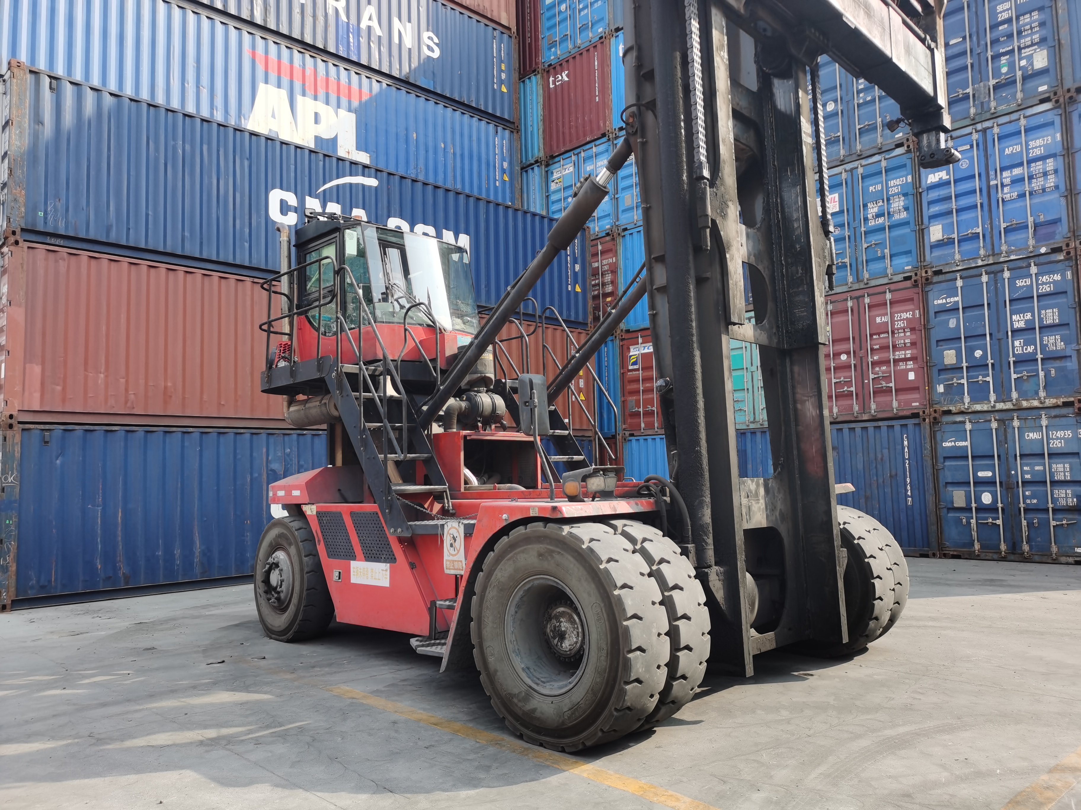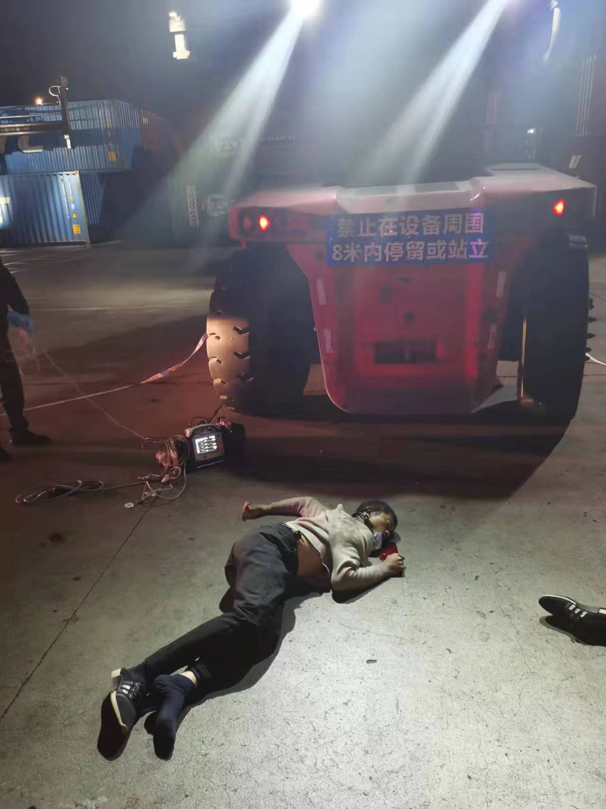
华裕公司厂区门口设置有“进场须知”告知牌及写有“进入厂区、严禁下车”内容的警示牌。
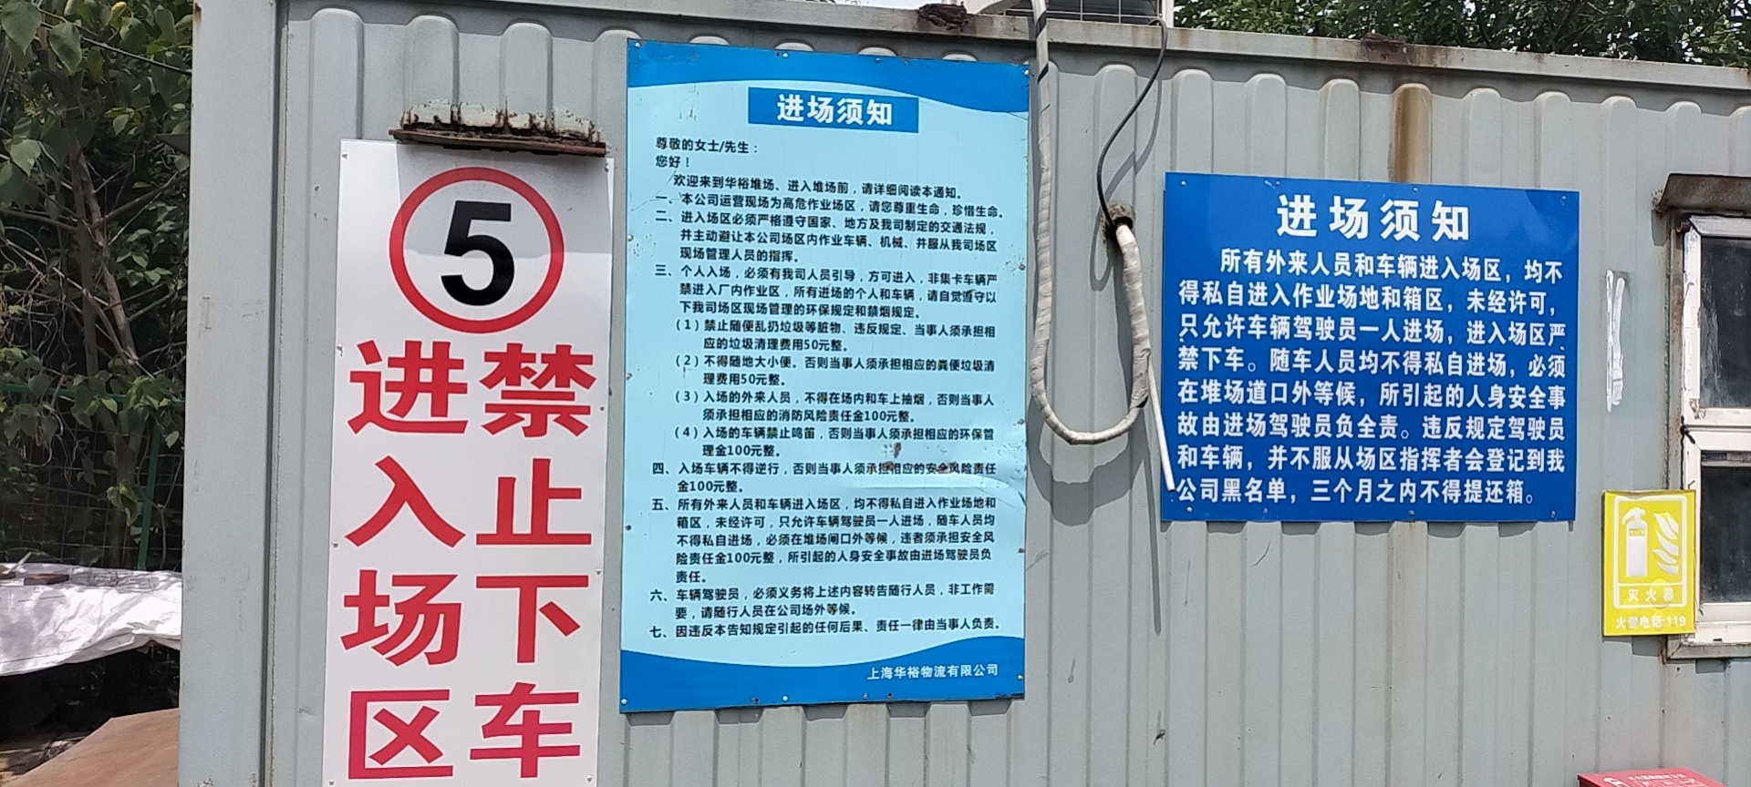
- 伤亡人员鉴定情况
复旦大学上海医学院司法鉴定中心司法鉴定意见书（复医[2022]病鉴字第161号）的鉴定意见：郑新帅死因符合碾压致创伤性失血性休克。
（四）安全管理情况
1.华裕公司为安全生产标准化三级单位，制定了各项安全生产管理制度及操作规程，包括《安全生产责任制》《安全教育与培训管理制度》《外来人员进场须知》《事故隐患排查管理制度》《安全风险管理制度》《堆高机、铲车、正面吊安全操作规程》。
华裕公司按《安全风险管理制度》要求对生产经营过程中潜在不安全因素进行了辨识，并形成了《企业安全风险辨识评估分级管控报告和隐患治理报告》。
华裕公司对员工（包括苏本柱）进行了三级安全教育培训，有书面记录。并能定期组织进行安全会议进行培训。
华裕公司对外来人员（包括收发箱的集卡驾驶员）进入堆场区域的安全风险告知不到位，安全风险告知流于形式，虽在厂区门口设置有警示牌，但未能对外来人员（包括收发箱的集卡驾驶员）进行书面告知，并要求签字确认。
华裕公司堆场夜间收发箱作业现场安全管理不到位，隐患排查治理不到位，未能及时发现并制止外来集卡驾驶员郑新帅在堆场内违规下车的危险行为。
2.同瑞公司制定了《安全生产和岗位责任制》及《驾驶员安全操作规程》，并明确规定驾驶员前往客户工厂、仓库、堆场、码头等场所装卸货物时，要服从现场的提箱装箱拆箱的规章流程，做到万无一失。
同瑞公司按规定对驾驶员（包括郑新帅）组织进行了三级安全教育培训，培训内容中明确堆场提箱作业时，严禁在作业场地内下车，并有书面记录。
四、人员伤亡和直接经济损失情况
（一）伤亡人员情况
死者：郑新帅，男，32岁，身份证号码：37292619901120****，山东巨野县人，同瑞公司驾驶员，签订有劳动合同。
（二）事故直接经济损失
截至目前善后赔偿协议尚未达成一致。
五、事故发生原因和事故性质认定
（一）事故发生的原因
1.直接原因
同瑞公司重型半挂牵引车驾驶员郑新帅个人安全意识薄弱，在华裕公司堆场区域内违规下车，被堆高机右后轮碾压，当场死亡。
2.间接原因
华裕公司对外来人员（包括收发箱的集卡驾驶员）进入堆场区域的安全风险告知不到位，安全风险告知流于形式，虽在厂区门口设置有警示牌，但未能对外来人员（包括收发箱的集卡驾驶员）进行书面告知，并要求签字确认。堆场夜间收发箱作业现场安全管理不到位，隐患排查治理不到位，未能及时发现并制止外来集卡驾驶员郑新帅在堆场内违规下车的危险行为。
（二）事故性质
调查组认为，“3.10”事故是一起一般等级的生产安全责任事故。
- 事故责任的认定和处理建议
（一）对事故责任人的认定和处理意见
郑新帅 同瑞公司重型半挂牵引车驾驶员，个人安全意识薄弱，在堆场内违规下车，导致被堆高机右后轮碾压，对事故发生负有直接责任，鉴于其在事故中死亡，故不再追究其责任。
（二）对事故责任人的认定和处理意见
华裕公司对外来人员（包括收发箱的集卡驾驶员）进入堆场区域的安全风险告知不到位，违法了《中华人民共和国安全生产法》第四十三条的规定；华裕公司堆场夜间收发箱作业现场安全管理不到位，隐患排查治理不到位，违反了《中华人民共和国安全生产法》第四十一的第二款的规定。对事故发生负有责任，建议区应急管理局依法给予行政处罚。
- 整改措施和建议
（1）华裕公司应组织一次全员安全教育培训，并将事故情况进行全员通报，深刻吸取事故教训，举一反三。
（2）华裕公司应严格落实相关外来人员安全管理规定，进一步加强外来人员，尤其是外来集卡驾驶员的安全管理，进入堆场作业区域前应严格有效落实外来人员安全风险书面告知制度，告知内容要全面，并要求被告知人员签字确认。同时建议加强堆场夜间作业期间的现场安全管控力度，加强夜间安全巡查力度，对各类违章作业行为能够及时发现并制止，杜绝类似事故再次发生。

“3.10”郑新帅死亡事故调查小组
2022年7月15日

